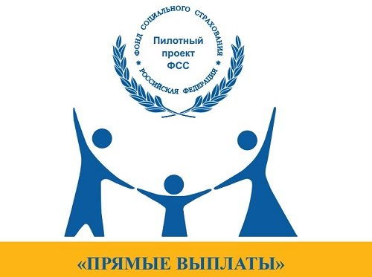
Уважаемый страхователь!

ВЕБИНАР
по теме «Механизм МАШИНОЧИТАЕМОЙ ДОВЕРЕННОСТИ (МЧД) и особенности выплат пособий по временной нетрудоспособности и в связи с материнством с 1 января 2022 года»

Организатор: Фонд Социального страхования Российской Федерации (на площадке СБИС).
Спикеры:
Толкачев Вячеслав Сергеевич - Руководитель департамента обеспечения страховых выплат;
Прямов Григорий Викторович - Заместитель руководителя департамента информационных технологий и защиты информации.
Дата и время проведения: 19.11.2021 09:30 МСК
Регистрация: Зарегистрироваться на вебинар рекомендуем заранее.
Для участия: нажмите «Буду участвовать», зарегистрируйтесь на мероприятие; приготовьте компьютер с интернетом скоростью не меньше 2 Мбис/с и браузером Chrome (также можно смотреть в приложении СБИС для iOs и Android); перед вебинаром откройте ссылку на него и нажмите «Перейти в вебинар».
Ссылка на вебинар:
19 ноября в 09:30 (МСК)
https://w.sbis.ru/webinar/a6a62059-78b2-496e-8ffe-74bbedda4f42

ГУ – Кузбасское региональное отделение Фонда социального страхования РФ

